Выставка "Женский силуэт в истории"
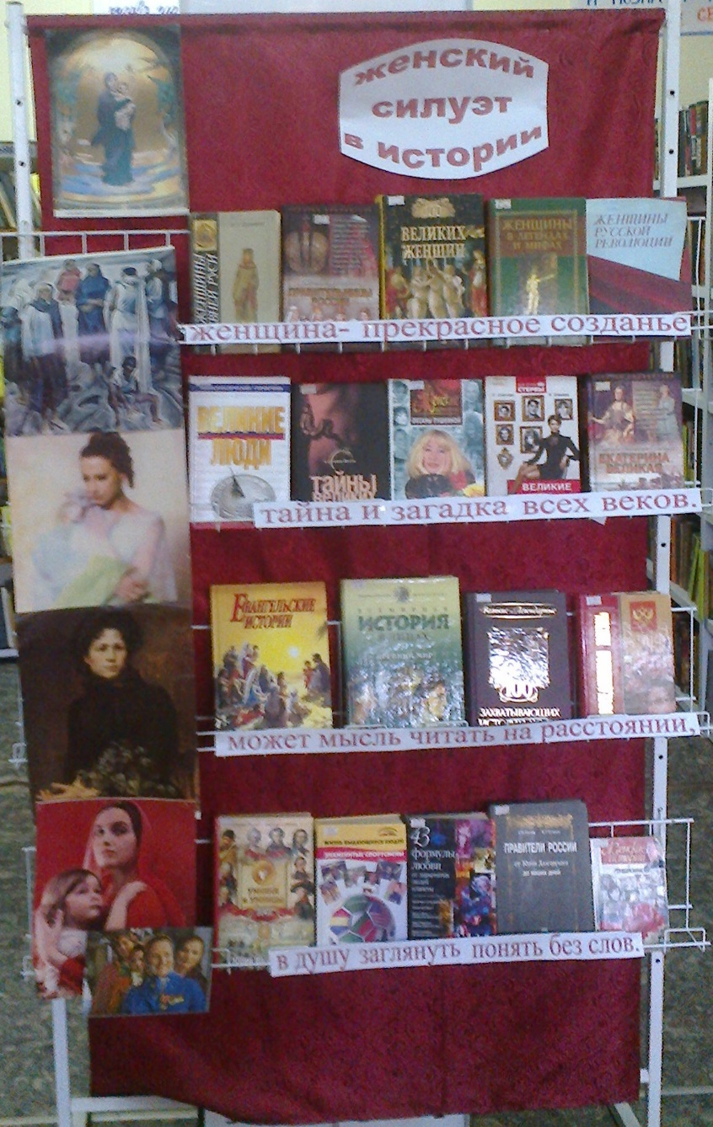
Выставка "Международный день шоколада"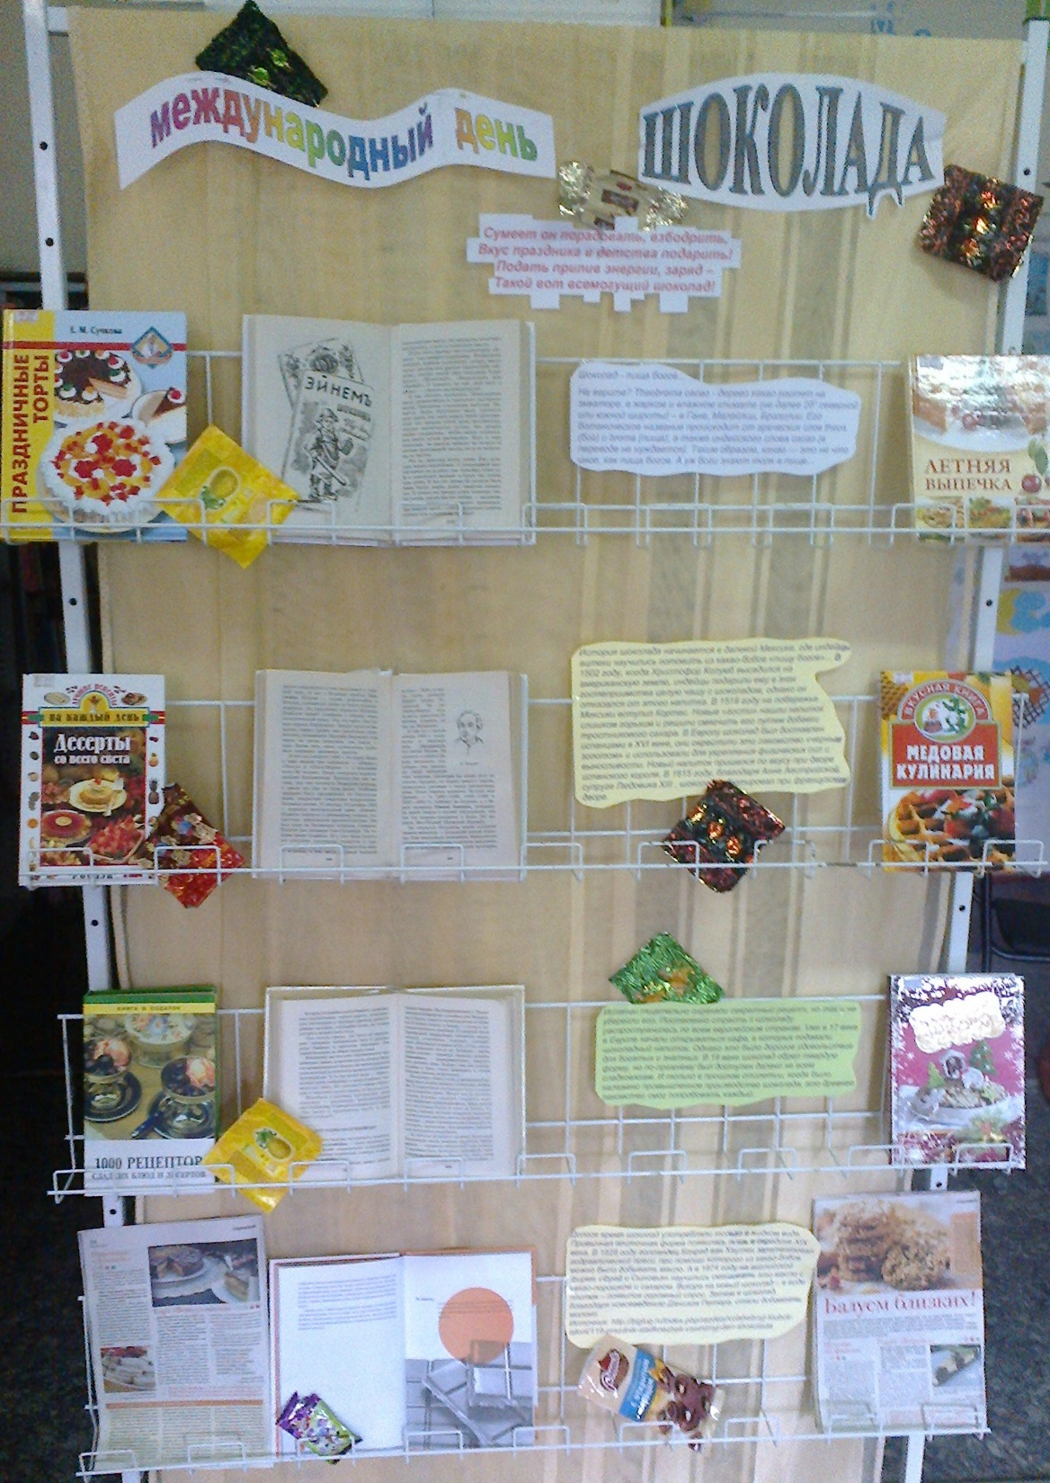
Оконный дизайн "Праздники июля"
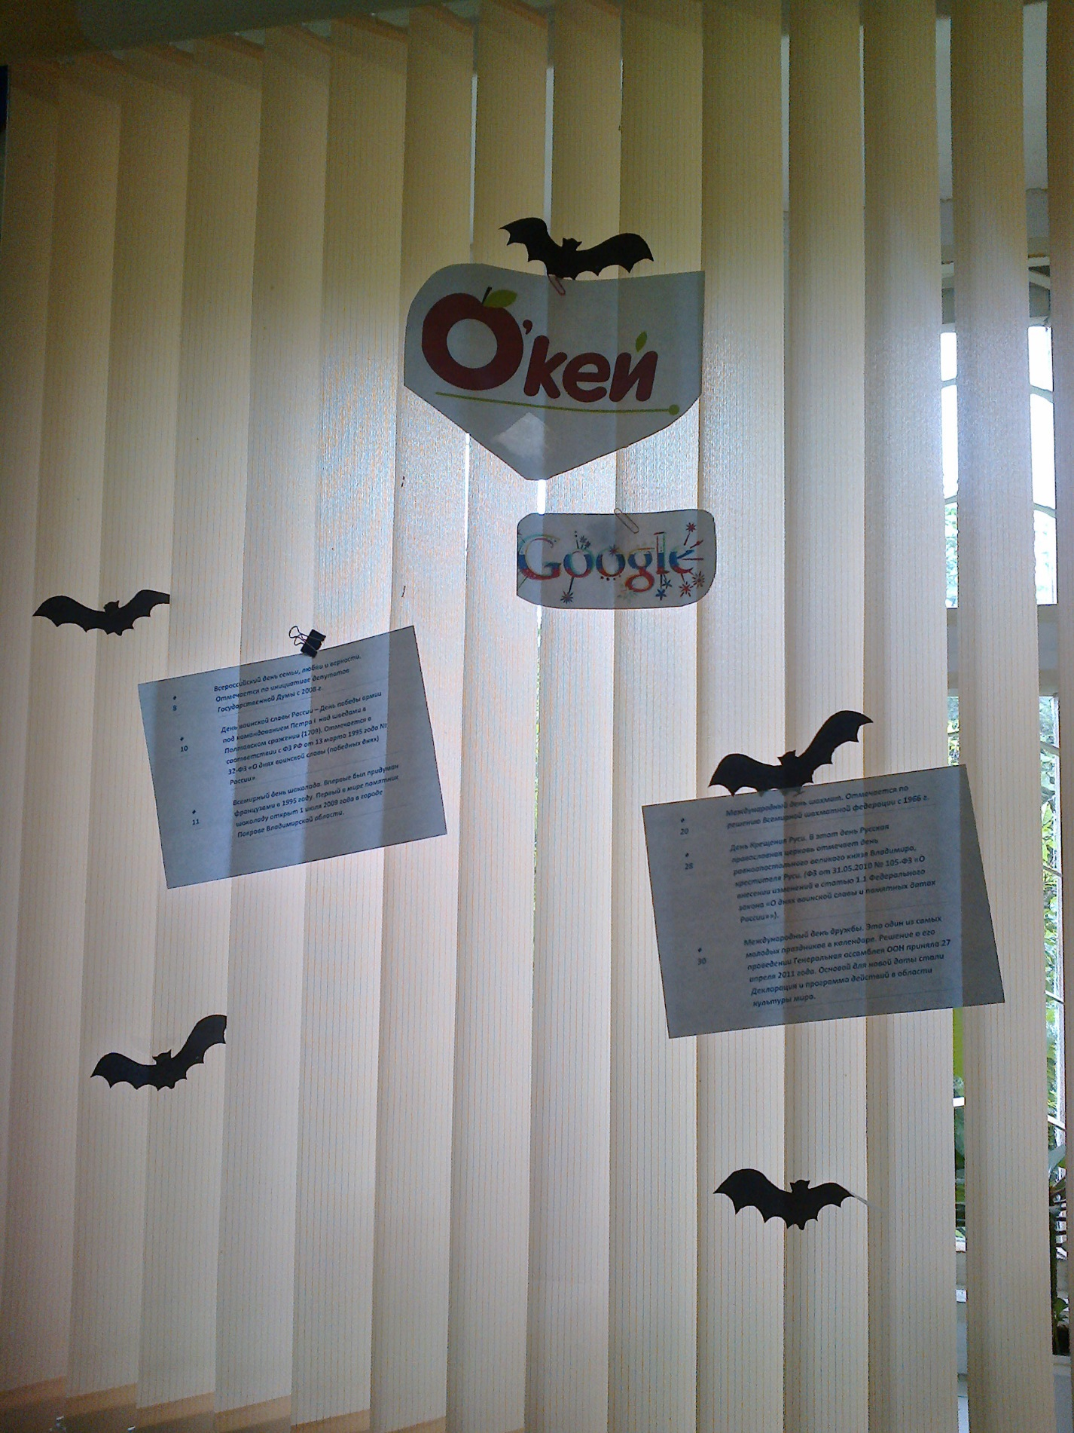
Выставка детских рисунков ﻿ "Вот оно, какое наше лето"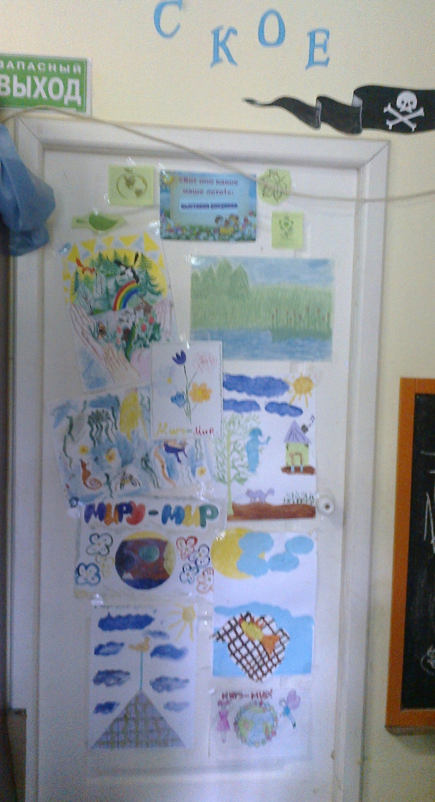

Альбом с рисунками детей "Незабываемые страницы истории пожарной службы"

